***Swagger Passo a Passo***

**1**

Execute o projeto no Visual Studio

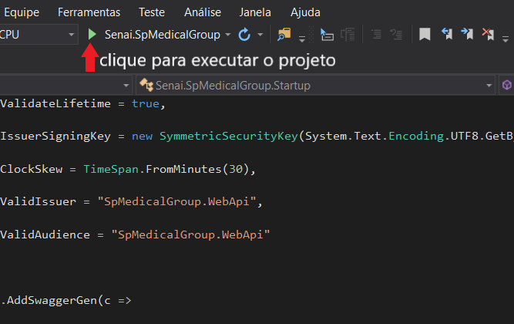

**2**

Copie o link localhost do projeto

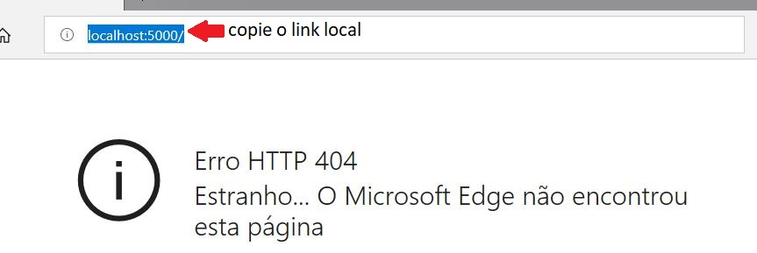

**3**

Cole o link no navegador e adicione “swagger” ao link

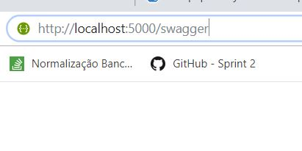

**4**

Pronto!

